Күні | 20.09.2018 ж. | Мұғалімнің аты- жөні:  Испустиова А.А.
Кіріктілген сабақ | Қазақ тілі. Ағылшын тілі
Сабақтың тақырыбы | Жабайы және үй жануарлары
Сынып: 2 | Қатысқан оқушылар саны: 15 қатыспаған оқушылар саны:0
Жалпы мақсаттары | Оқушыларды жабайы және үй жануарларымен таныстыру. Жануарлардың тіршілігі, пайдасы, мекендейтін ортасы және олардың төлдер туралы мағлұмат беру,
Сабақ мақсаты | Барлық оқушылар:  Үй жануарларын және жабайы аңдарды ажырата алады
Сабақ мақсаты | Оқушылардың басым бөлігі: Тақырып бойынша сөйлесе алады, жабайы, үй жануарларына қатысты сұрақты дұрыс қоя алады.
Сабақ мақсаты | Кейбір оқушылар: Жабайы, үй жануарлары туралы қосымша мәлімет біледі, оларды өмірлік жағдаятта еркін қолдана алады.
Бағалау критерийлері | - Мәтінді оқиды, түсінеді, жұптық, топтық жұмыстарда тапсырмалар орындайды, диалог құрастырады.  - Венн диаграмасын толтырады, суретті сөйлетеді, сызбаны сәйкестендіреді, диалог құастырады.  - Ойын әсерлі жеткізеді.
Сөздік қор | Үй жануарлары, жабайы жануарлар
Оқыту нәтижесі | Оқушылар жабайы және үй жануарларын ажыратады.Жануарлардың тіршілігі, пайдасы, мекендейтін ортасы және олардың төлдер туралы мағлұмат алады.
Әдіс-тәсілдер | жеке жұмыс, топтық жұмыс, венн диаграмасы, сәйкестендіру, тірек-сызба, постер әдісі, «Пирамида» әдісі.
7 модуль | Оқыту мен оқудағы жаңа тәсілдер  Сыни тұрғыдан ойлауға үйрету
Қолданылатын ресурстар | АКТ, сурет, тірек-сызбалар, А4
 | Сабақтың барысы
Сабақтың кезеңдері | Мұғалімнің іс-әрекеті |  | Оқушының іс-әрекеті
Ұйымдастыру кезеңі | Амандасу  Психологиялық атмосфера қалыптастыру.  позитивтік тұрғыдан ойлауға бағыттау.  Сәлемдесу /Қазақ тілінде, ағылшын тілінде/  -Сәлеметсіздер ме!  -Hello! |  | Сабаққа дайындалу
I. Қызығушылығын ояту  Топқа бөлу | Кіріспе сөз.  «Сурет галереясы» әдісі арқылы сабақтың  тақырыбын ашады:  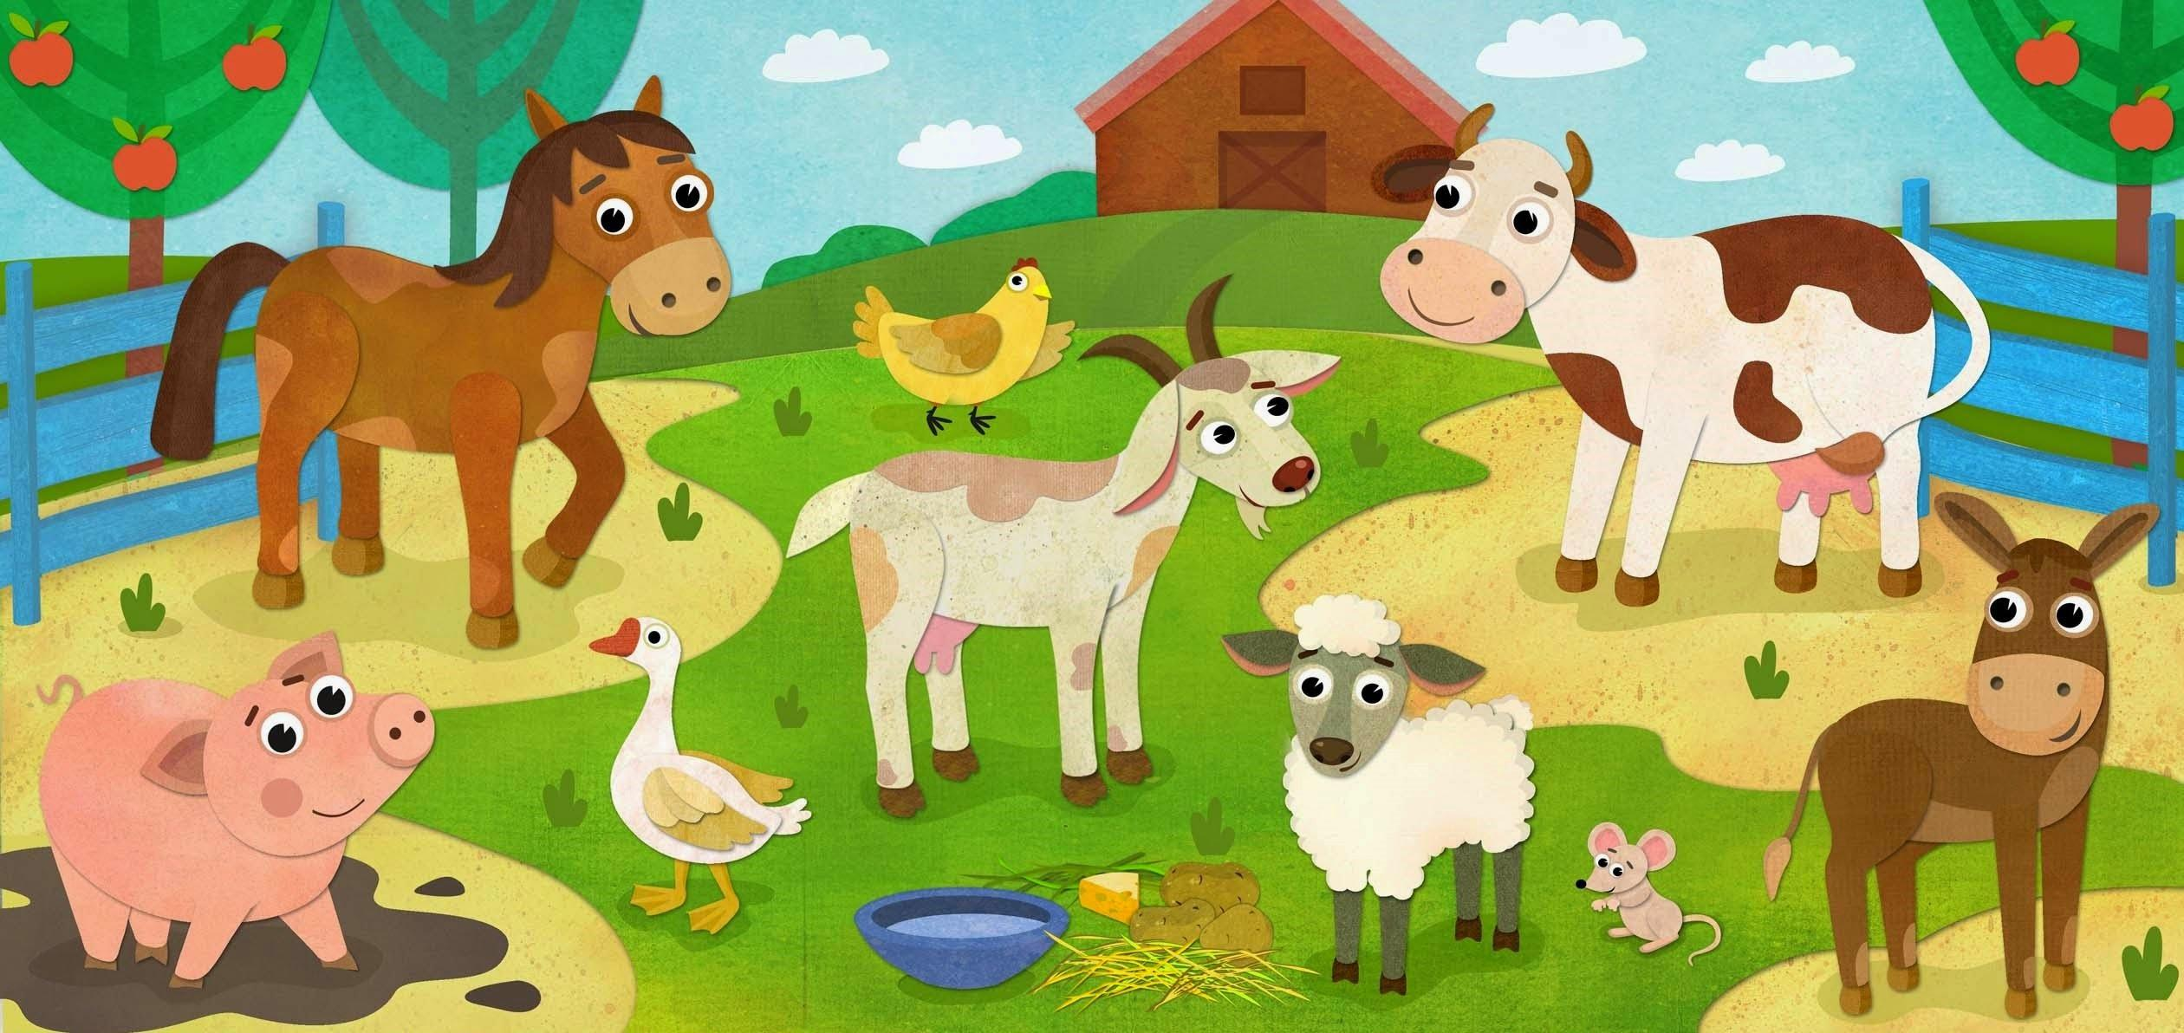  «Пазл» әдісі  сиыр, түйе, қой, ешкі, жолбарыс, аю, түлкі  «Үй жануарлары» «Жабайы аңдар» |  | Тақырыбы аңықтау, слайд көреді. (жылқы, арыстан, қоян, бұзау, аю, сиыр)  «Пазл» арқылы топқа бөлінеді.  .
  - Үй жануарларын ата.
  - Неге оларды үй жануарлары деп атайды?
  - Үй жануарлары қалай дыбыстайды?
  - Үй жануарларының пайдасы қандай?
  - Үй жануарларының төлдерін білесің бе?
II. Жаңа материалмен танысу  «Мағынаны таныту»  «Сәйкестендіру»  Тапсырма  Сергіту сәті  «Қошақаным менің»  Топтық жұмыс.  Бірге ойлаймыз  «Постер» әдәсі  «Венн диаграммасы»әдісі  Жұптық жұмыс  «Пирамида» әдісі | Айтылым: Қазақ тілі, орыс тілі, ағылшын тілі  Жануарлардың төлдерін тап  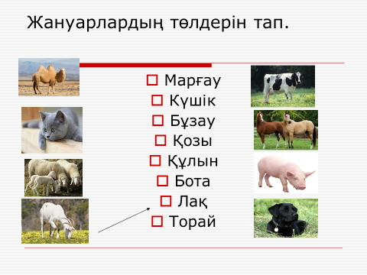  Ешкі -торай  Сиыр-көжек  Доңыз- лақ  Киік -бұзау  Қоян- құралай  Ит -жаутаң  Түлкі- күшік  Қасқыр- бота  Түйе -қонжық  Аю- бөлтірік  Дескрипторлар:  - Тірек сызба арқылы жануарлардың төлдерін анықтайды.  - Орыс, ағылшын тіліне аударады.  Оқылым:  Жаңа сөздер: Қазақтілінде, орыс тілінде, ағылшын тілінде беріледі.  Үй жануарлары-домашние животные  Жабайы аңдар—дикие звери  Өз қорегін –свою пищу-  Бақпайды-не пасет  Қымыз- напиток из кобыльего молока  Ерекшелегі-особенность  Төзімді-терпеливый  Дескрипторлар:  - Сөздерді буынға бөліп оқиды.  - Хормен қайталайды.  - Тізбекпен қайталайды.  - Сөздердің дыбысталуына ерекше назар аударады.  - Сөз тіркесі және сөйлем құрастырады  Оқылым:  Топтық жұмыс: Мәтінмен жұмыс  1-топ «Үй жануарлары» мәтін бойынша диалог құрастырады.  2-топ «Жабайы аңдар» мәтінді оқиды, үй жануарлардың пайдасын анықтайды . Етістіктерді теріп жазады.  ********  Жануарлар жабайы және үй жануарлары болып екіге бөлінеді. Жабайы жануарлар тауда, орманда, далада тіршілік етеді. Олар: аю, қасқыр, түлкі, қоян, барыс, жолбарыс, арыстан. Жабайы жануарларды ешкім бақпайды. Олар өз қорегін өздері тауып жейді, өз беттерінше өседі. Төлдерін де өздері асырайды.  Төрт түлік малға қой, жылқы, сиыр, түйе, ешкі жатады. Төрт түлік малдың пайдасы зор. Олардың сүті, еті-тағам, жүні мен терісі-киім. Жылқы мен түйені көлік ретінде пайдаланды. Үй жануарлары адамға қызмет етеді. Олар адамға киім,тамақ береді. Түйе сүтінен шұбат, жылқы сүтінен қымыз жасайды.Сиыр мен ешкі де сүт береді. Біздің халық бұл жануарларды төрт түлік деп атайды.  Бағалау критейлерий:  Бірін-бірі бағалау «2 жұлдыз – бір тілек»  Дескрипторлар:  - Мәтінді түсініп оқып, дереккөздермен жұмыс жасай алады.  - Тақырыпты болжай алады, қажетті ақпаратпен жұмыс жасай алады.  - Өз ойын, түсінгенін дәлелдеп келтіре отырып әсерлі айтып бере алады.  Тыңдалым:  Би билейміз.  Жобаны қорғайды:  Жабайы жануарлар  - орманда, сүқоймада, тауда, далада мекендейді  -өзін-өзі қорғайды, емдейді, қорек табады  -өздері төлдеріне қамқаолық жасайды  -өзідері ін қазып, үңгірлерді мекендейді  Үй жануарлары  -адамның жанында тіршілік етді  -адам оларға қамқор болады  -оларды күтеді, емдейді  -оларды қоректендіреді  - қора,үйшік жасайды  Дескрипторлар:  - Постерді дұрыс құрастырады.  - Жабайы мен үй жануарларды айырмашылығын анықтайды.  - Үй жануарлардың пайдасын біледі.  Жазылым:  Көп нүктенің орнына керекті қосымшаны жалғап жаз.  Дескрипторлар:  - Жалғауларды дұрыс жалғайды  - Септіктерді біледі.  - Үндестік заңның есте сақтайды.  Ұқсатығын және айырмашылығын анықтайды.  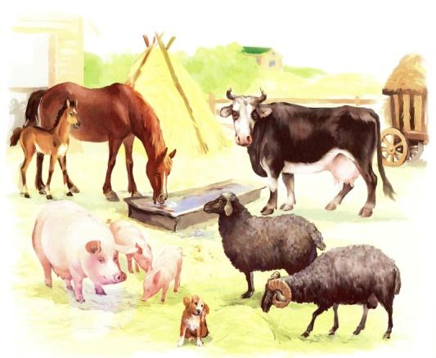  Дескрипторлар:  - Ұқсатығын және айырмашылығын түсінеді.  - Венн диаграманы дұрыс толтырады.  - Үй жануарлардың пайдасын анықтайды.  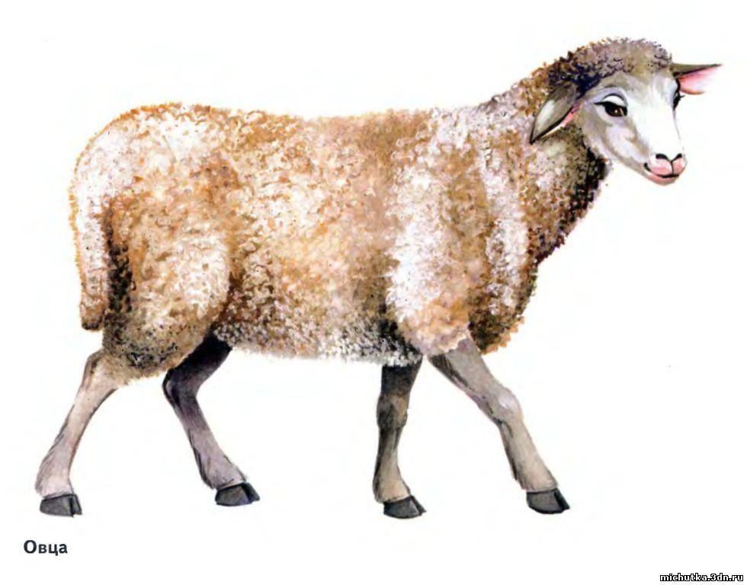  - Қой  - Момын, ақ, мейірімді  Бағалау: |  | Тірек сызбаны пайдаланып , үй жануарлардың төлін анықтайды.  (Мұғалім оқушыларға кеңес береді, топбасшылары топтарын бақылап отырады, және бағалап отырады.)  .  Топтық жұмыс.  Жұмыстарын қорғайды.  Оқушылар топтасып ойланады,талқылайды.  Оқушылар пікірлерін айтады.  Венн диаграмма арқылы үй жануарларды және жабайы аңдарды салыстырады.  Олардың ұқсатығы мен айырмашылығын анықтайды.  Оқушылар жұптасып, тапсырманы орындайды.  Оқушылар берілген жеке жұмыстар арқылы жаңа сабақтан алған білімдерін пысықтайды.
  Қой+ | -ның  -дың  -нің
  Ешкі+ | -ның  -дың  -нің
  Жылқы+ | -ның  -дың  -нің
  Түйе+ | -ның  -дың  -нің
  Сиыр+ | -ның  -дың  -нің
Рефлексия | «Рефлексия» кері байланыс |  | Оқушылар стикерлерге сабақтан алған әсерлерін жазып, тақтаға жабыстырады
IV. Үйге тапсырма | «Үй жануарлары» туралы 5 мақал жаттап келу. |  | Үй жұмысын түсініп, күнделіктеріне жазады.
Қорытынды: | - Оқушыларды бағалау  - Жіберілген қателерге анализ жасау  - Сабақты қорытып, білімді тиянақтау

